Как добраться до Волгоградского государственного социально-педагогического университета от аэропорта «Сталинград»?


Доехать до Волгоградского государственного социально-педагогического университета (ВГСПУ), расположенного по адресу: проспект имени В.И. Ленина, 27) из аэропорта «Сталинград» быстрее всего на такси, а дешевле — на общественном транспорте с пересадкой.
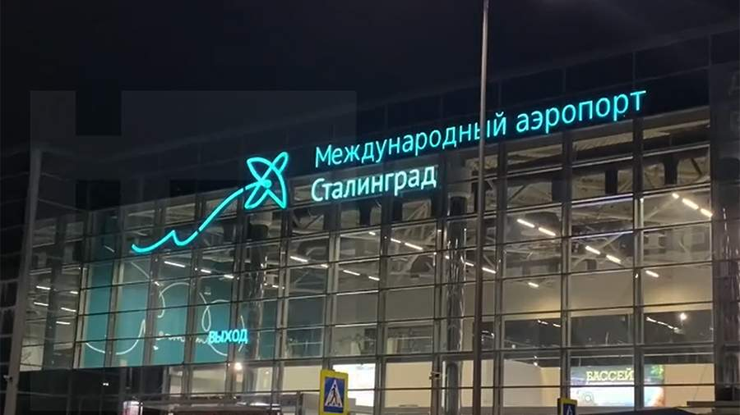

На такси
Можно воспользоваться такси возле аэропорта и на привокзальной площади или вызвать такси через приложения:
Яндекс Такси: +7 (8442) 744-444 (или через приложение YandexGO: https://taxi.yandex.ru/
Такси «Максим»: +7 (8442) 500-000, +7 (8442) 300-000 (Сайт https://volgograd1.taximaxim.ru/zakazi-taksi-onlajn)

Время в пути: около 30 минут.

На общественном транспорте
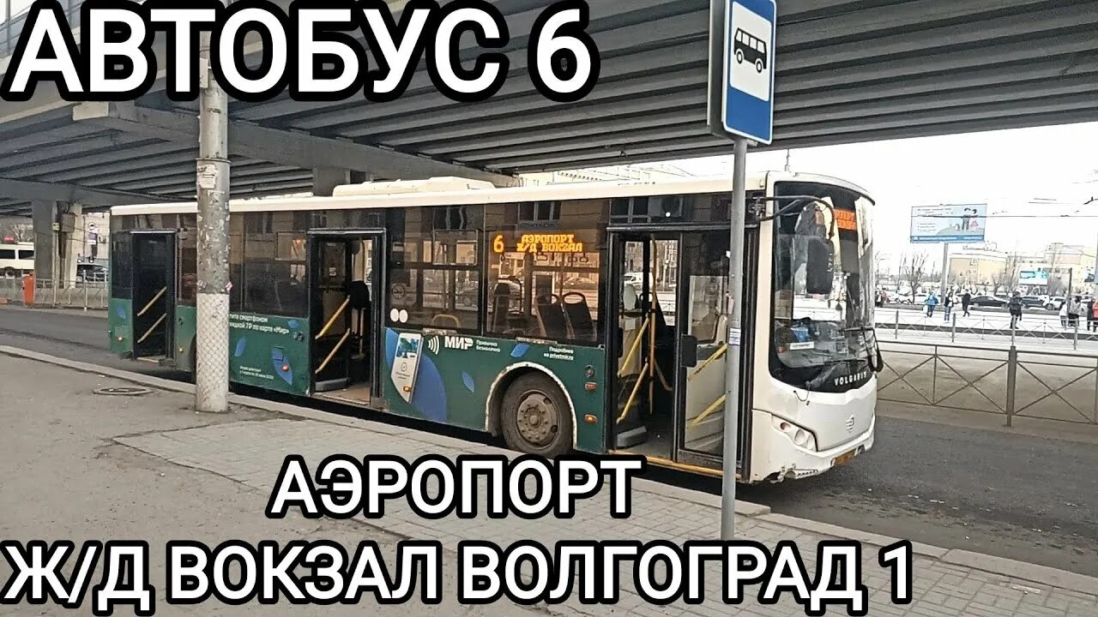

Автобус или маршрутка из аэропорта:

Сядьте на автобус № 6 или маршрутное такси, которые идут до центра города или железнодорожного вокзала (Волгоград-1).

Время в пути: около 40 минут.


Железнодорожный вокзал (Волгоград-1).

Пересядьте на общественный транспорт или дойдите пешком до остановки «Технический университет».

